# Realiza las siguientes consultas:

1. Muestra el nombre, la potencia, la precisión y el estado de todos los movimientos que puedan producir un estado.

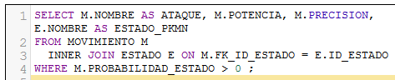

1. Muestra todos los pokemon cuya descripción contenga la palabra completa fuerza.

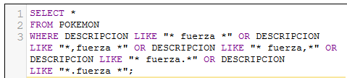

1. Muestra el apodo de los pokemon que tengan asociado el movimiento lanzallamas.

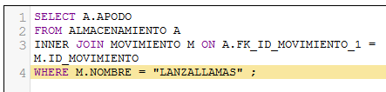

1. ¿Cuántos pokemon hay de tipo dragón?

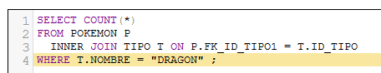

1. Muestra los movimientos con su nombre, potencia y tipo ordenados por tipo y potencia ascendente y descendente respectivamente.

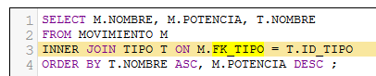

1. Muestra el número de movimientos por tipo.

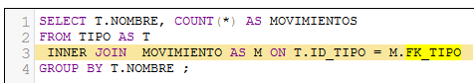

1. Listado de movimientos cuyos PP sean menores de 15.

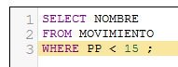

1. Listado de movimientos cuyos PP sean menores de 10, sean de tipo hielo y estén asignados a un pokemon que su velocidad sea 91.

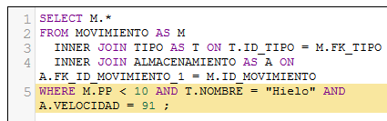

ERROR

1. Media del ataque por categoría.

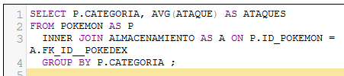

1. Listado de valores de potencia.

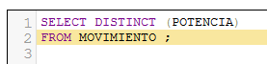

1. Media de velocidad según el tipo de pokemon.

